**МИНИСТЕРСТВО ЦИФРОВОГО РАЗВИТИЯ, СВЯЗИ И**

**МАССОВЫХ КОММУНИКАЦИЙ РОССИЙСКОЙ ФЕДЕРАЦИИ**

**Ордена Трудового Красного Знамени федеральное государственное бюджетное образовательное учреждение высшего образования**

**«Московский технический университет связи и информатики»**

Лабораторная работа №7

«Изучение основ JavaScript, создание простейших функций и использование базовых операторов»

по дисциплине:

«Web-программирование»

Выполнил:

Студент группы БФИ19

Бардюк Д.В.

Москва, 2021

**Задания:**

1. Напишите функцию, которая фильтрует студентов по группе. Наименование группы, по которой будет проводиться фильтрация, вводится пользователем с клавиатуры.;
2. Вам необходимо написать функцию фильтрации студентов по средней оценке, так, чтобы на экран выводился список студентов, средний балл которых выше заданного. Средний балл, по которому будет проводиться фильтрация, вводится пользователем с клавиатуры.
3. Сделайте другую реализацию функции-обработчика, которая была бы более компактна. Предложенный вариант довольно громоздок, однако он хорошо иллюстрирует некоторые возможности манипулирования DOM с помощью JavaScript. Весь описанный выше функционал можно реализовать с помощью css-классов и их изменения через функцию-обработчик. Сделайте так, чтобы класс folded добавлялся не кнопке, по которой кликнули, а родителю всего поста (это тот самый элемент, у которого в html-разметке установлен класс one-post). В таком случае свойство display можно изменять через css-стили:

.one-post.folded .article-author{

/* данный стиль применится только для элементов класса

.article-author, у которых родитель с классом one-post имеет также класс folded */

display: none;

}

1. По аналогии с разработанной вами функцией, установите через CSS-стили «исчезновение» остальных элементов поста.
2. Загрузите ваш проект на любой гит-репозиторий (GitHub, GitLab, Google Code, Bitbucket и т.п.).

**2. Ход работы**

Создаём новую директорию для лабораторной работы №7 и копируем в неё проект blog из прошлой лабораторной работы. Затем создаем новый файл helloworld.js в директории js, как показано на рисунке 1.

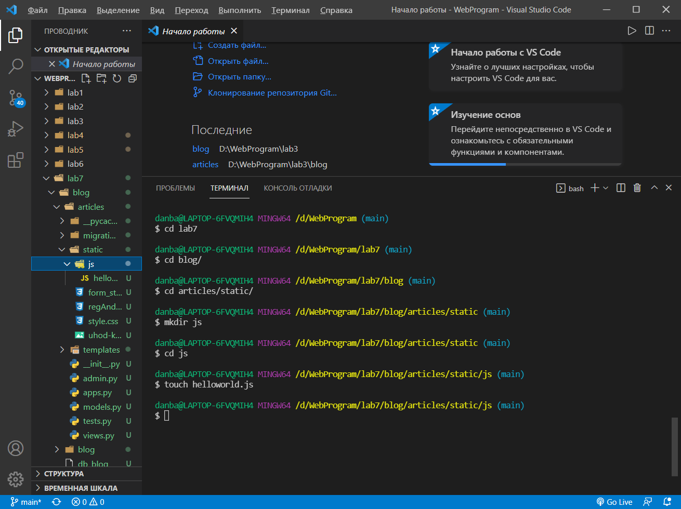

Рисунок 1 – Создание файла helloworld.js

Добавим в html-шаблон тег <script> как показано на рисунке 2.

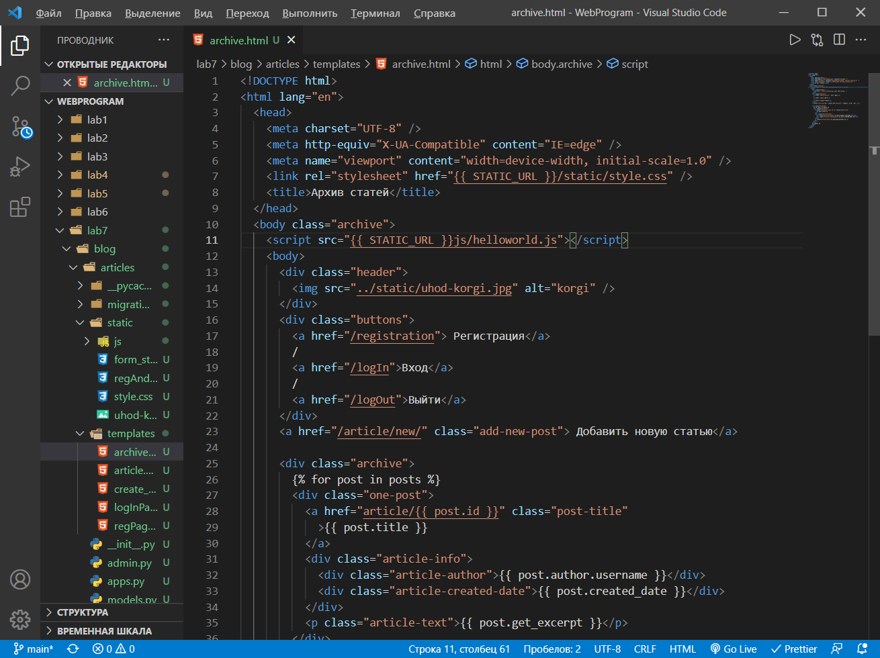

Рисунок 2 – Добавление тега в html-шаблон

Во вкладке Network проверяем, что скрипт подключен(рисунок 3).

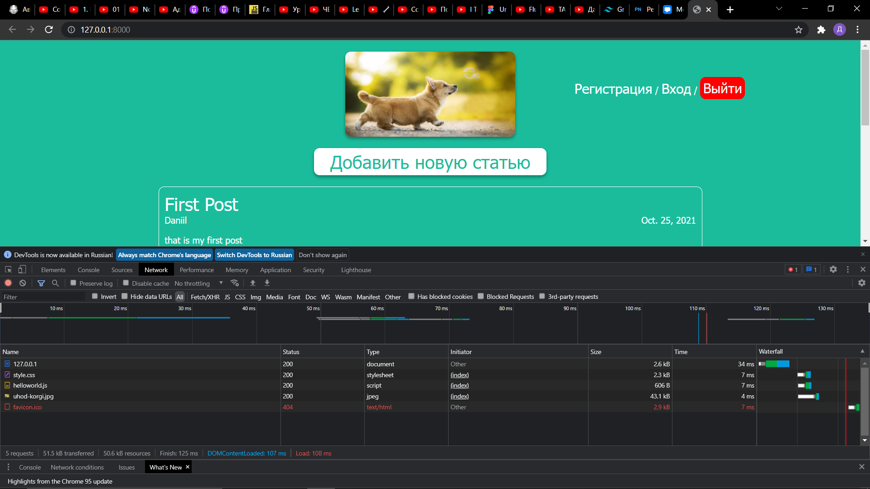

Рисунок 3 – Вкладка Network

Затем создадим в файле helloworld.js список студентов с полями: имя, фамилия, группа, оценки, как показано на рисунке 4.

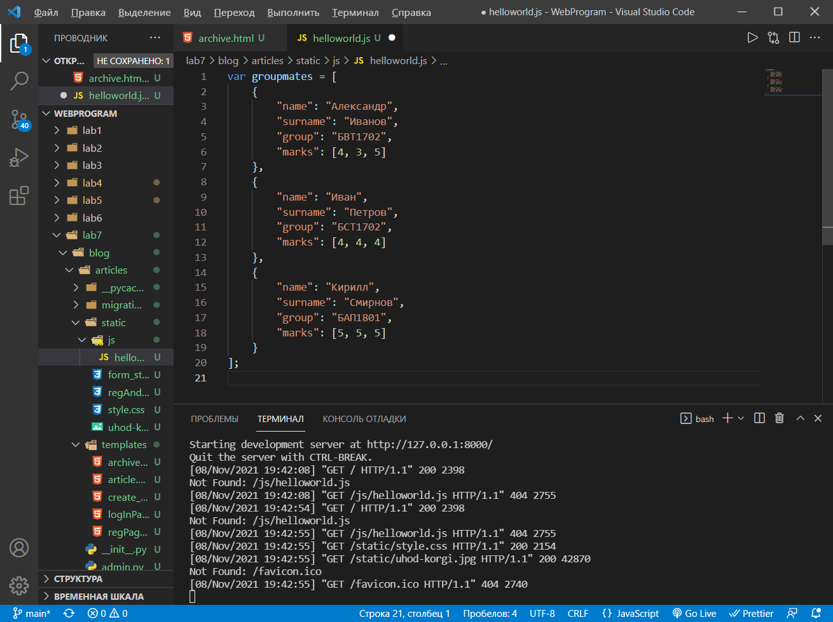

Рисунок 4 – Файл helloworld.js

С помощью команды console.log() выведем в браузер массив из объектов. Результат показан на рисунке 5.

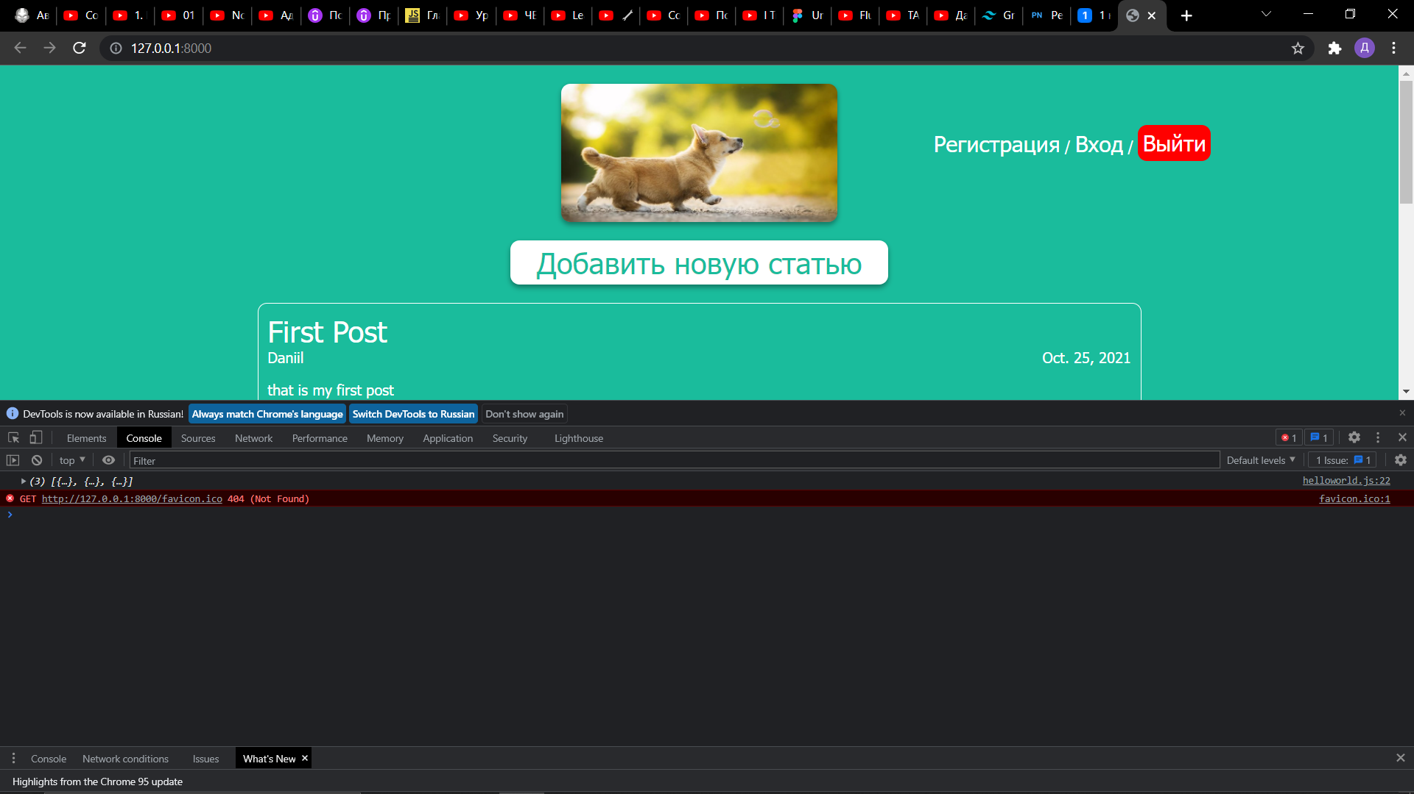

Рисунок 5 – Консоль браузера

Добавим функцию, которая будет выводить содержимое нашего массива, как показано на рисунке 7. Результат показан на рисунке 8.

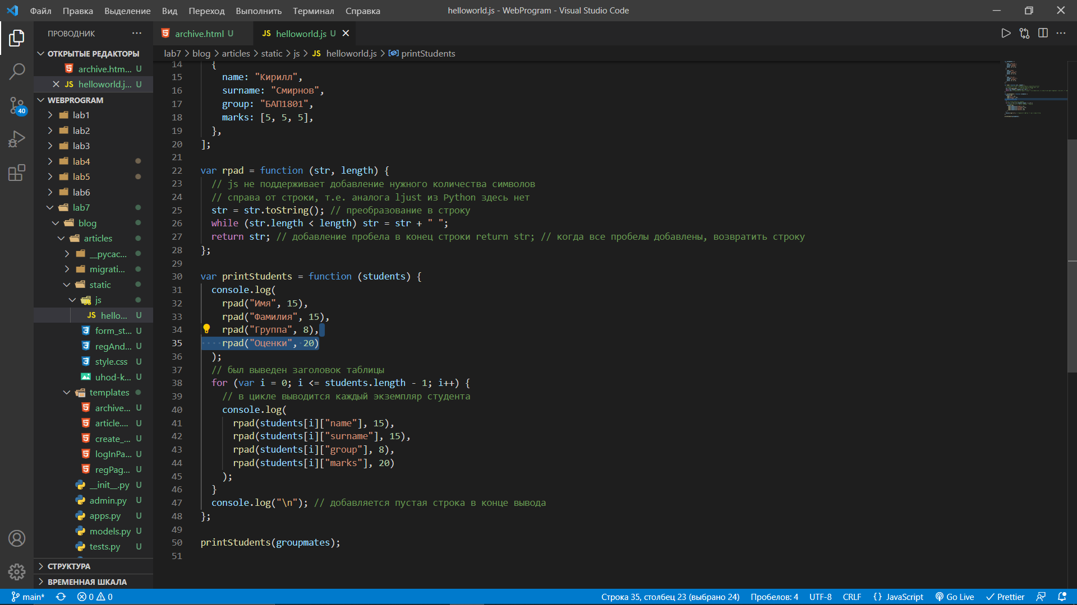

Рисунок 6 – Функция для вывода содержимого массива

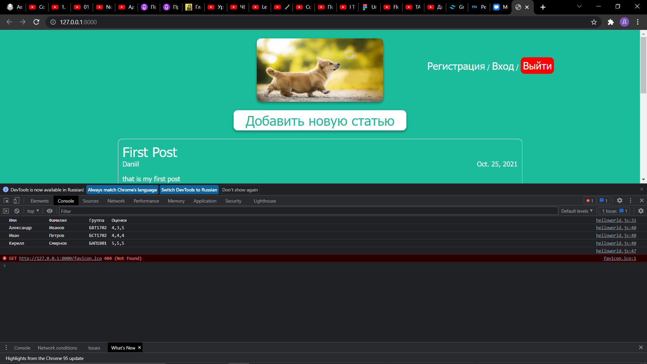

Рисунок 7 – Результат работы функции

Теперь напишем функцию, которая фильтрует студентов по группе. Наименование группы, по которой будет проводиться фильтрация, вводится пользователем с клавиатуры, и написать функцию фильтрации студентов по средней оценке, так, чтобы на экран выводился список студентов, средний балл которых выше заданного. Средний балл, по которому будет проводиться фильтрация, вводится пользователем с клавиатуры, как на рисунке 8. Ввод данных с клавиатуры представлен на рисунках 9,10. Результат работы представлен на рисунке 11.

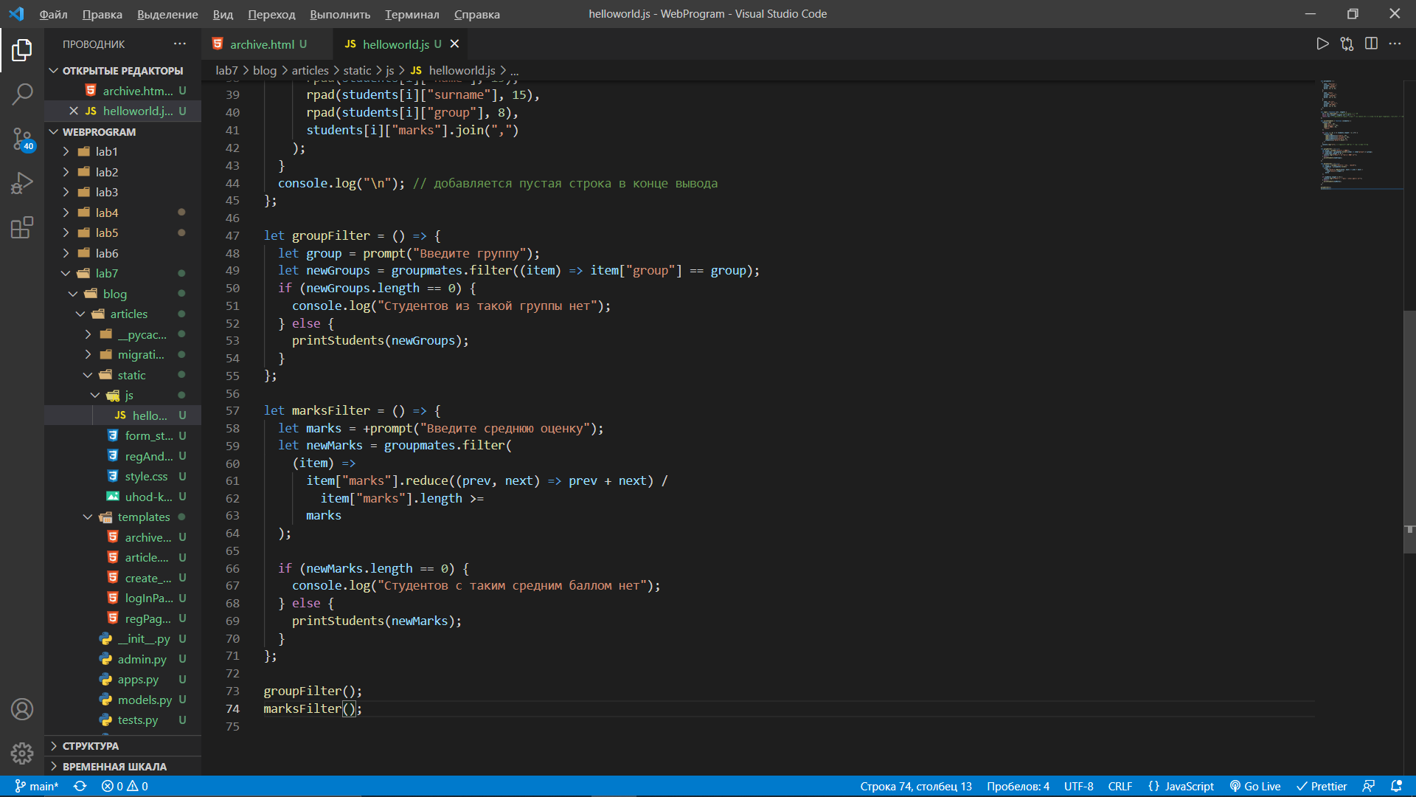

Рисунок 8 – Функции фильтрации

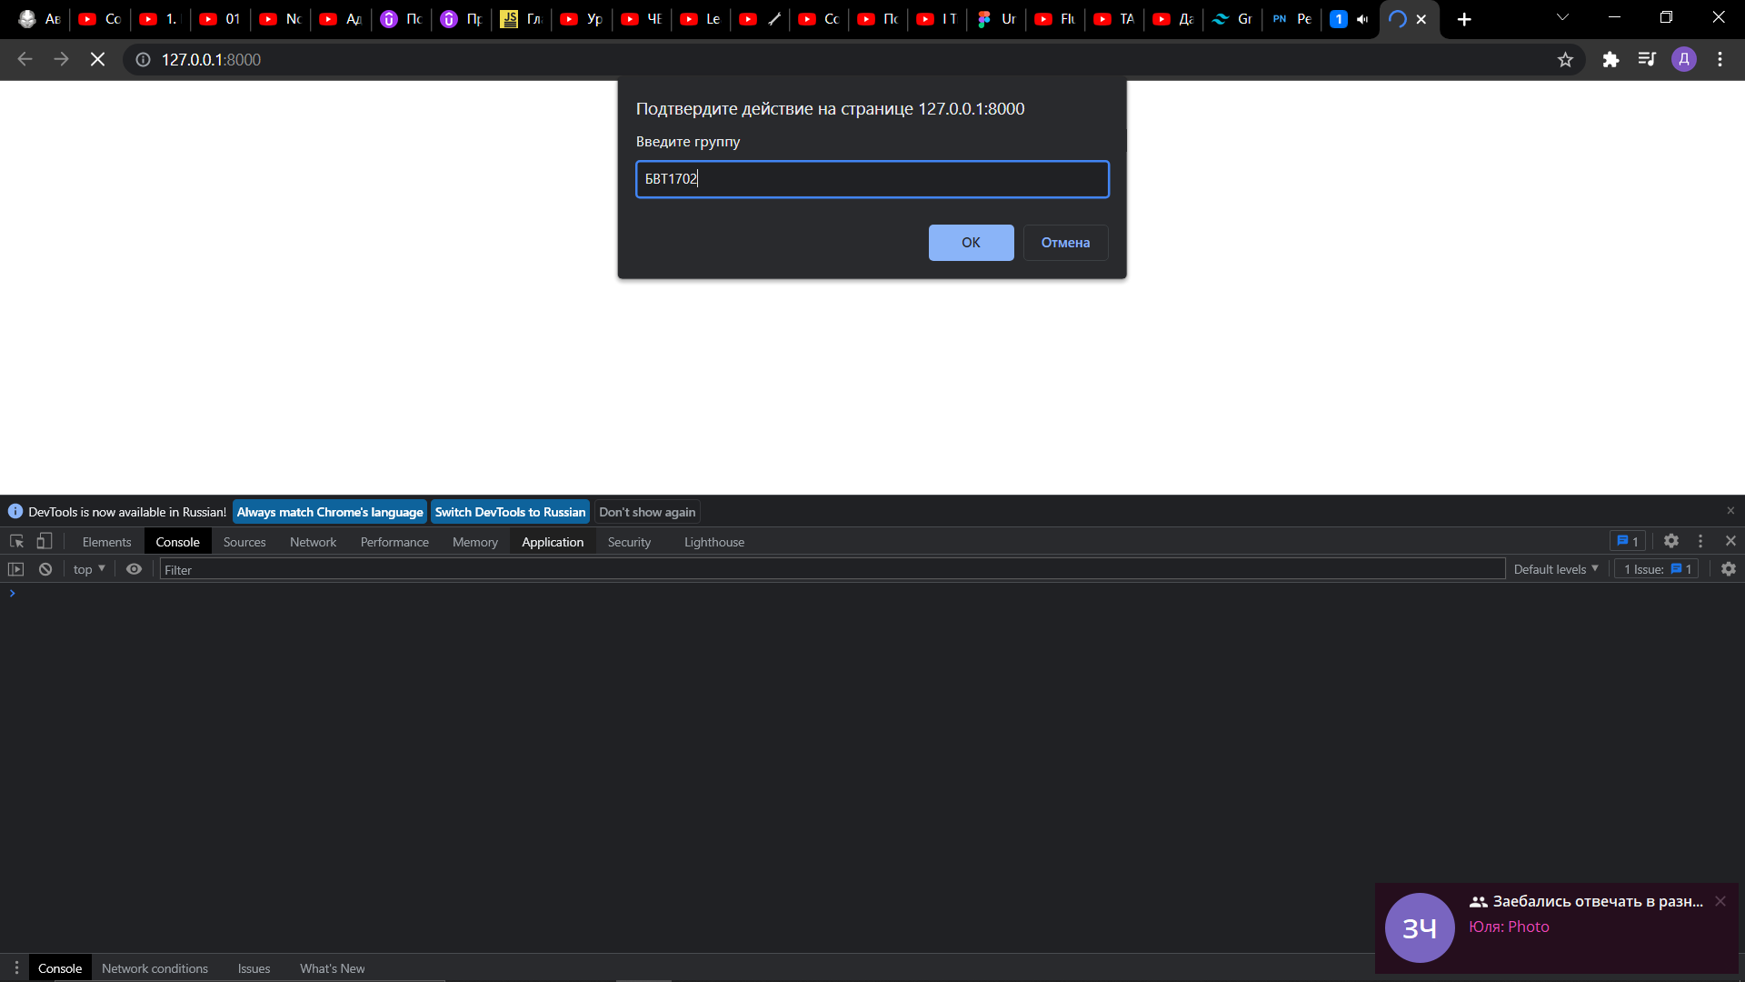

Рисунок 9 – Ввод группы для фильтрации

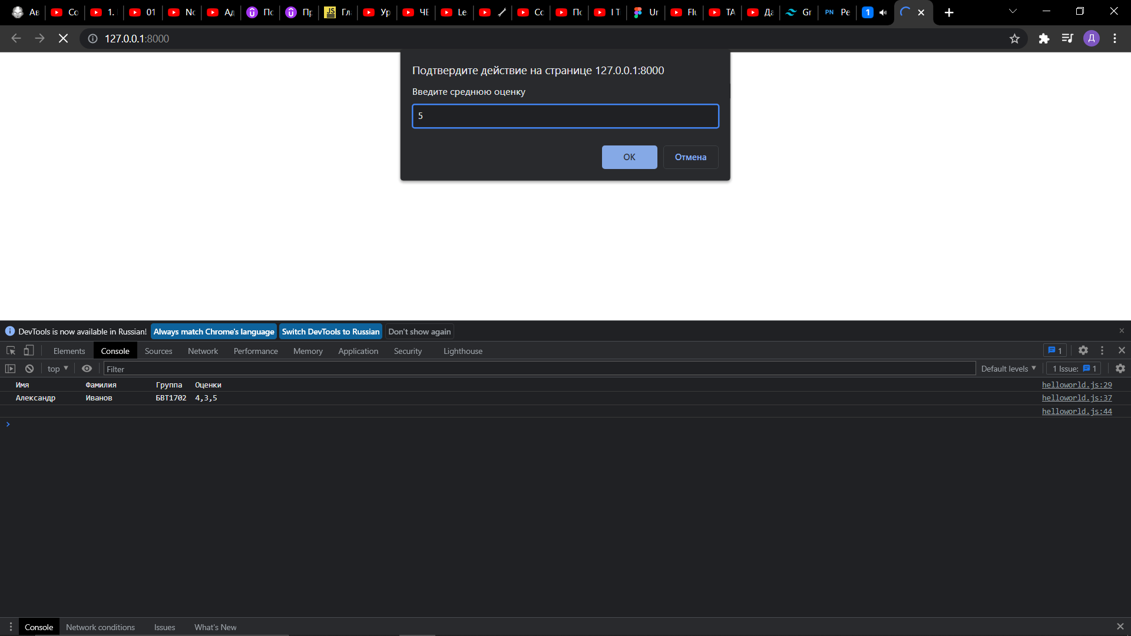

Рисунок 10 – Ввод средней оценки для фильтрации

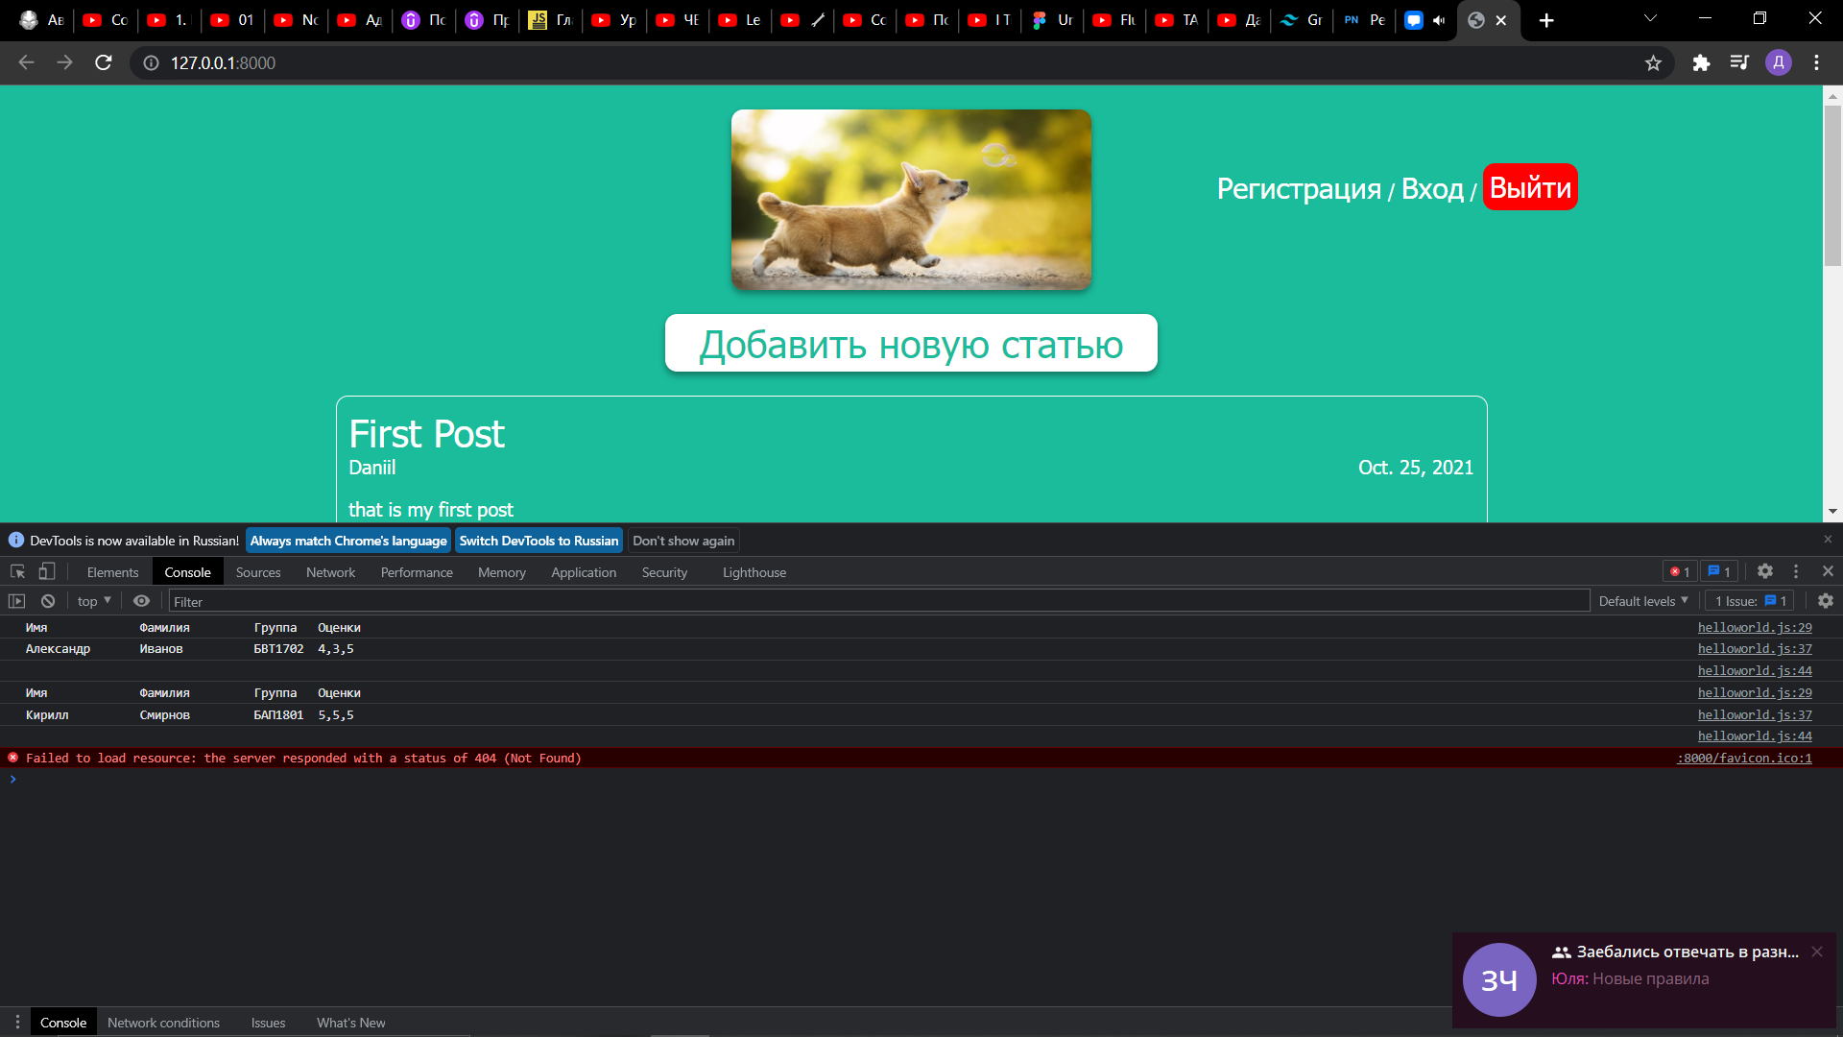

Рисунок 11 – Результат работы функций

Создадим файл fold-post.js как на рисунке 12 и добавим её в html-шаблон. Результат работы функции представлен на рисунке 13.

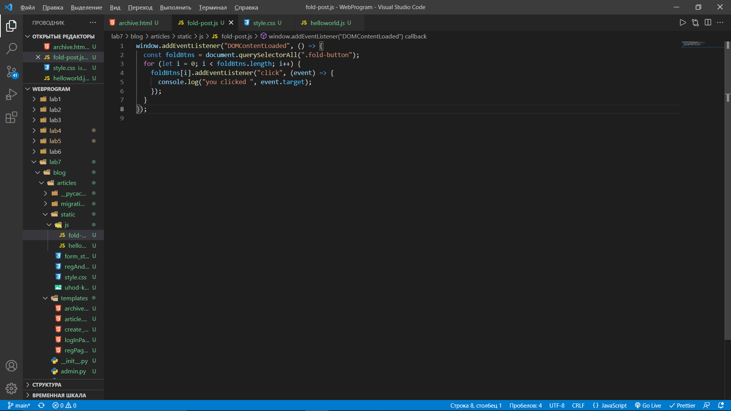

Рисунок 12 – Файл fold-post.js

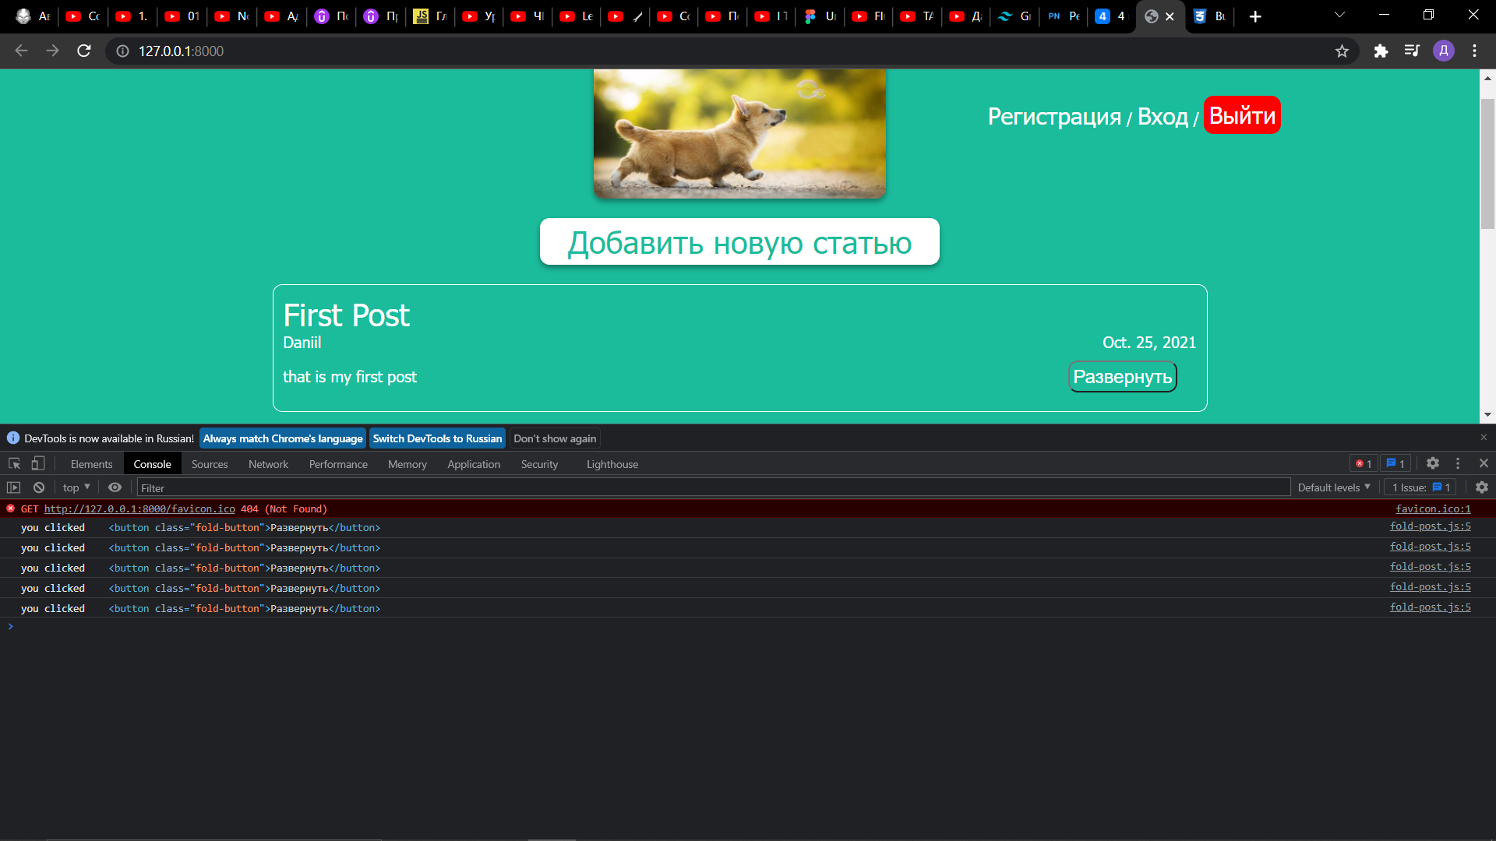

Рисунок 13 – Результат работы

Добавим реализацию появления и скрывания информации о статье, как на рисунке 14. Результат показан на рисунке 15.

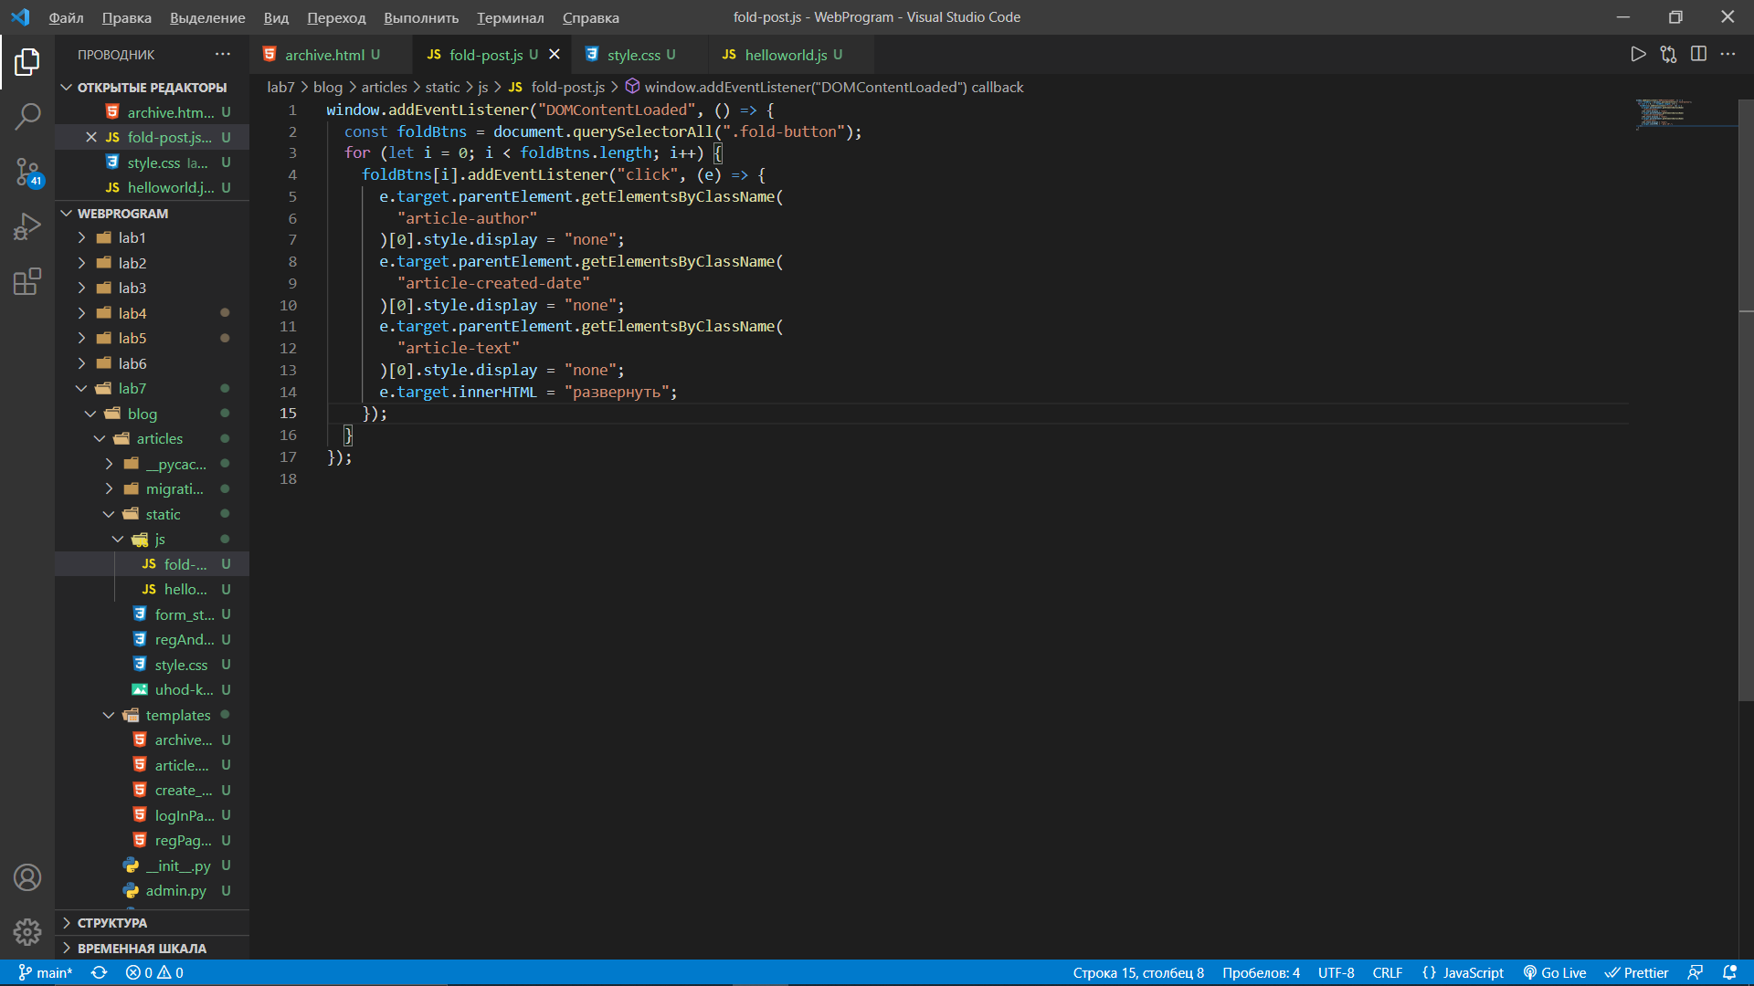

Рисунок 14 – Реализации скрывания информации

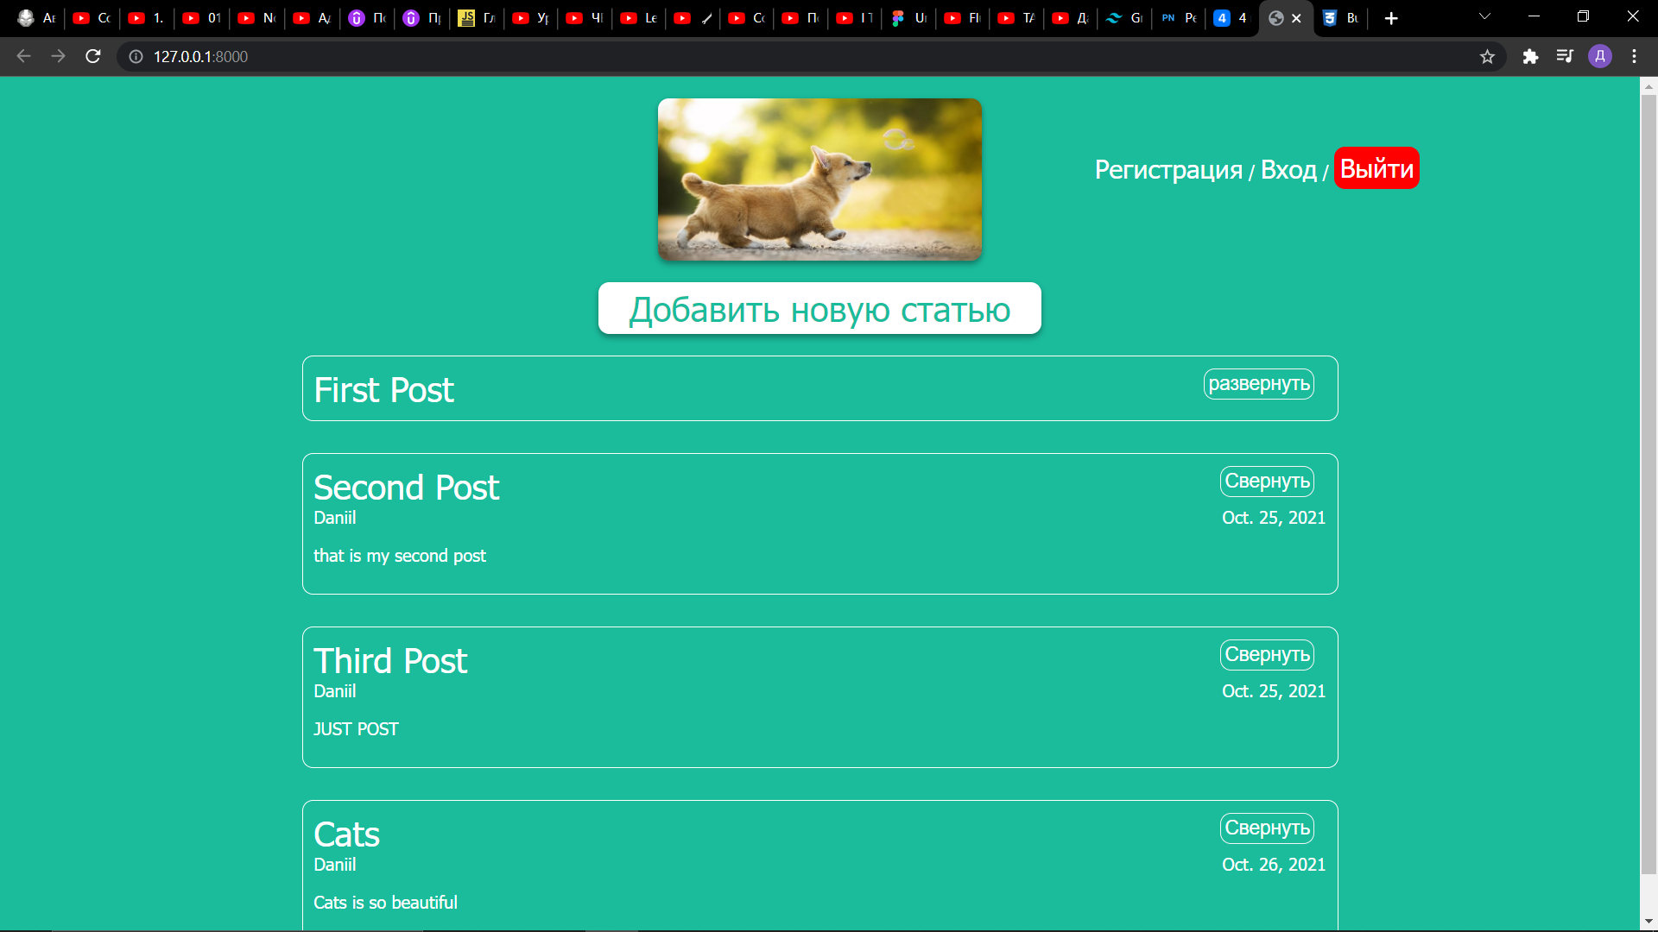

Рисунок 15 – Результат работы

Реализуем проверку на наличие у кнопки класса “folded”, в результате которой будет либо скрываться, либо показываться информация о статье, как показано на рисунке 16. Результат работы показан на рисунке17.

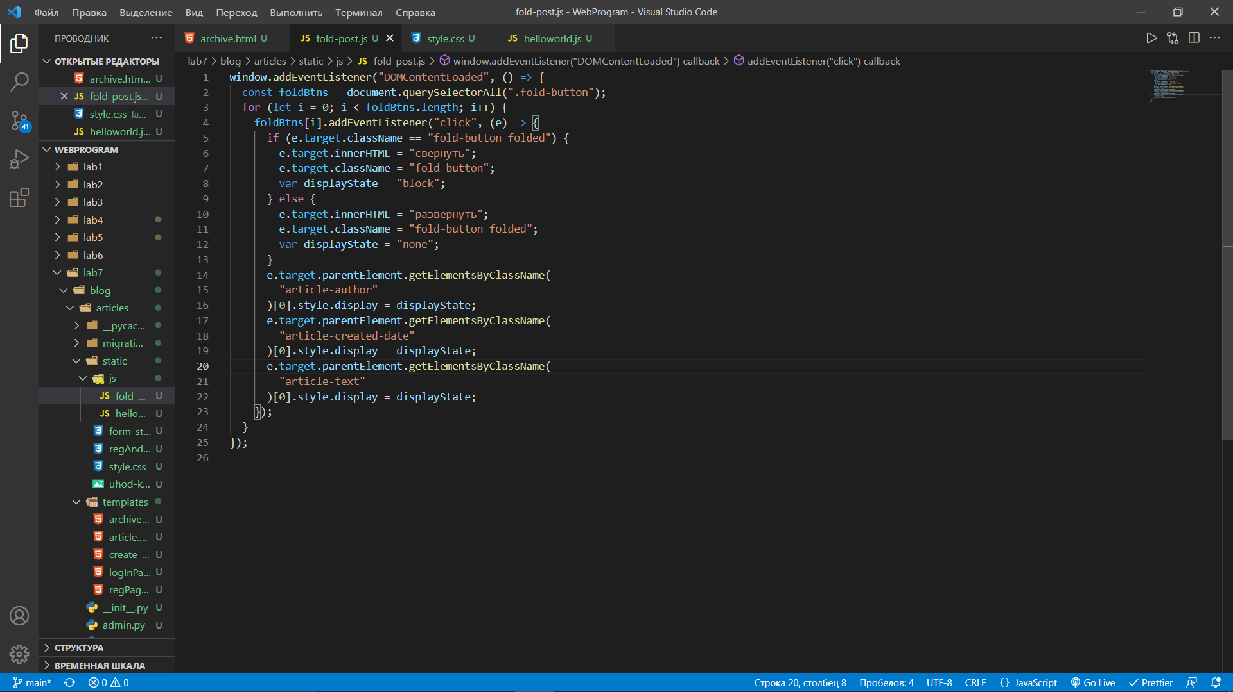

Рисунок 16 – Реализация скрывания и показа информации

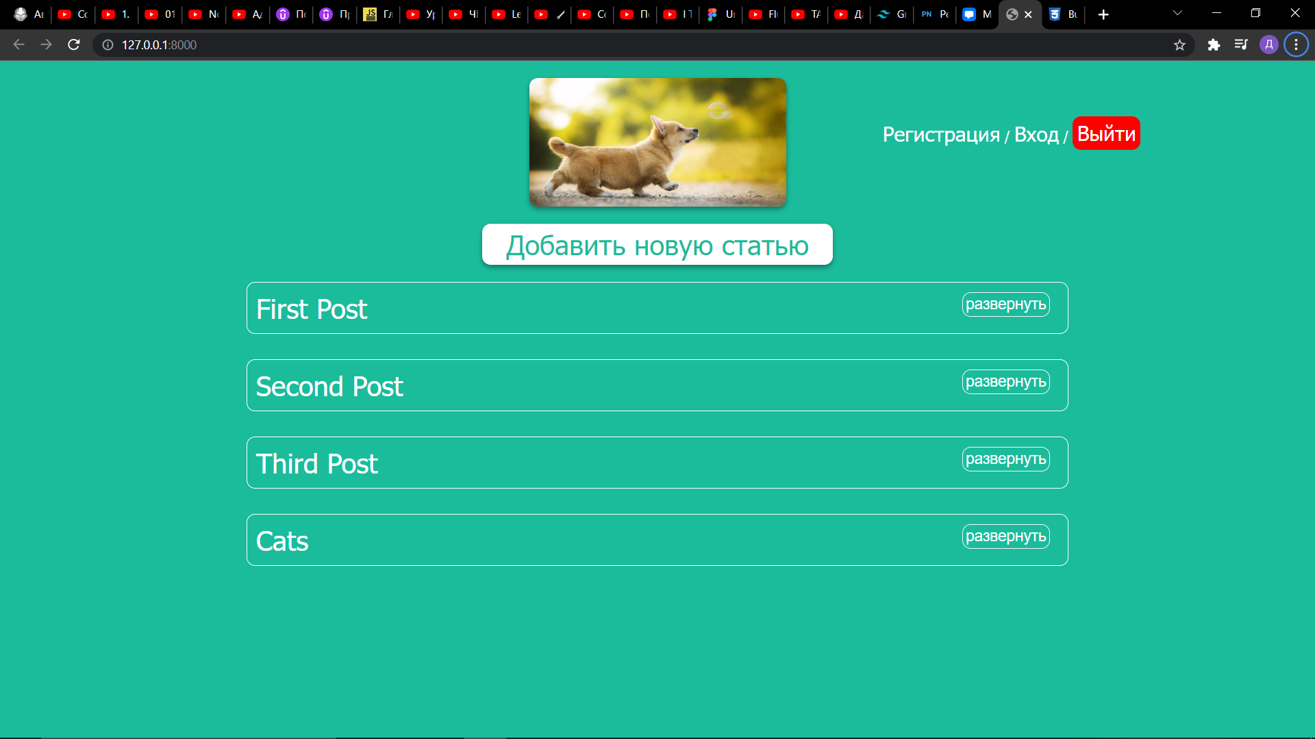

Рисунок 17 – результат работы

Сделаем нашу функцию компактнее, как показано на рисунке 18. Для ее работы в файл со стилями добавим ещё два класса, как показано на рисунке 19. Результат работы представлен на рисунке 20.

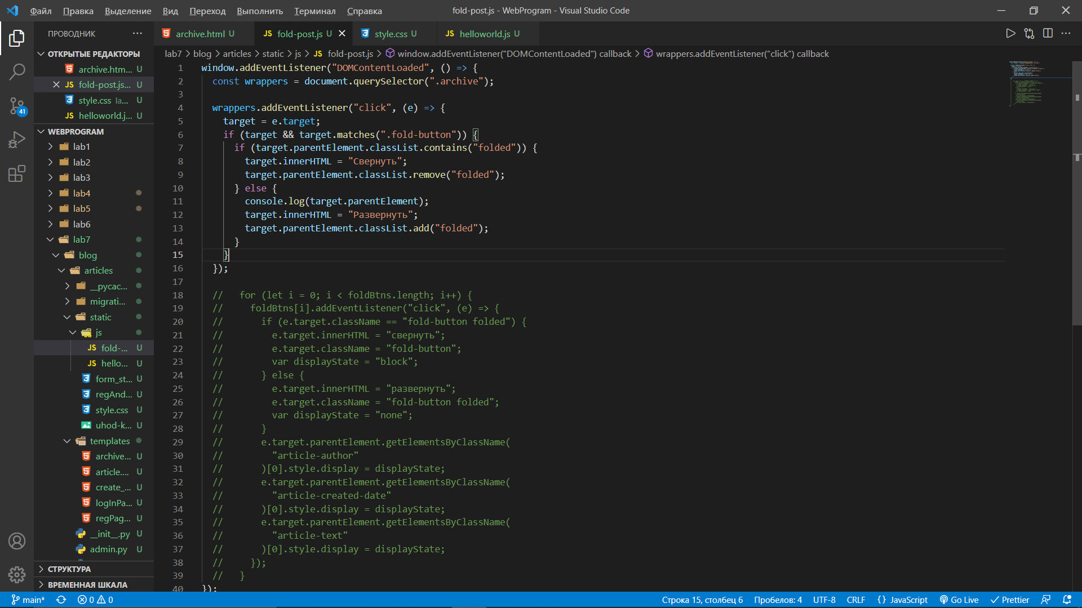

Рисунок 18 – Новая реализация функции

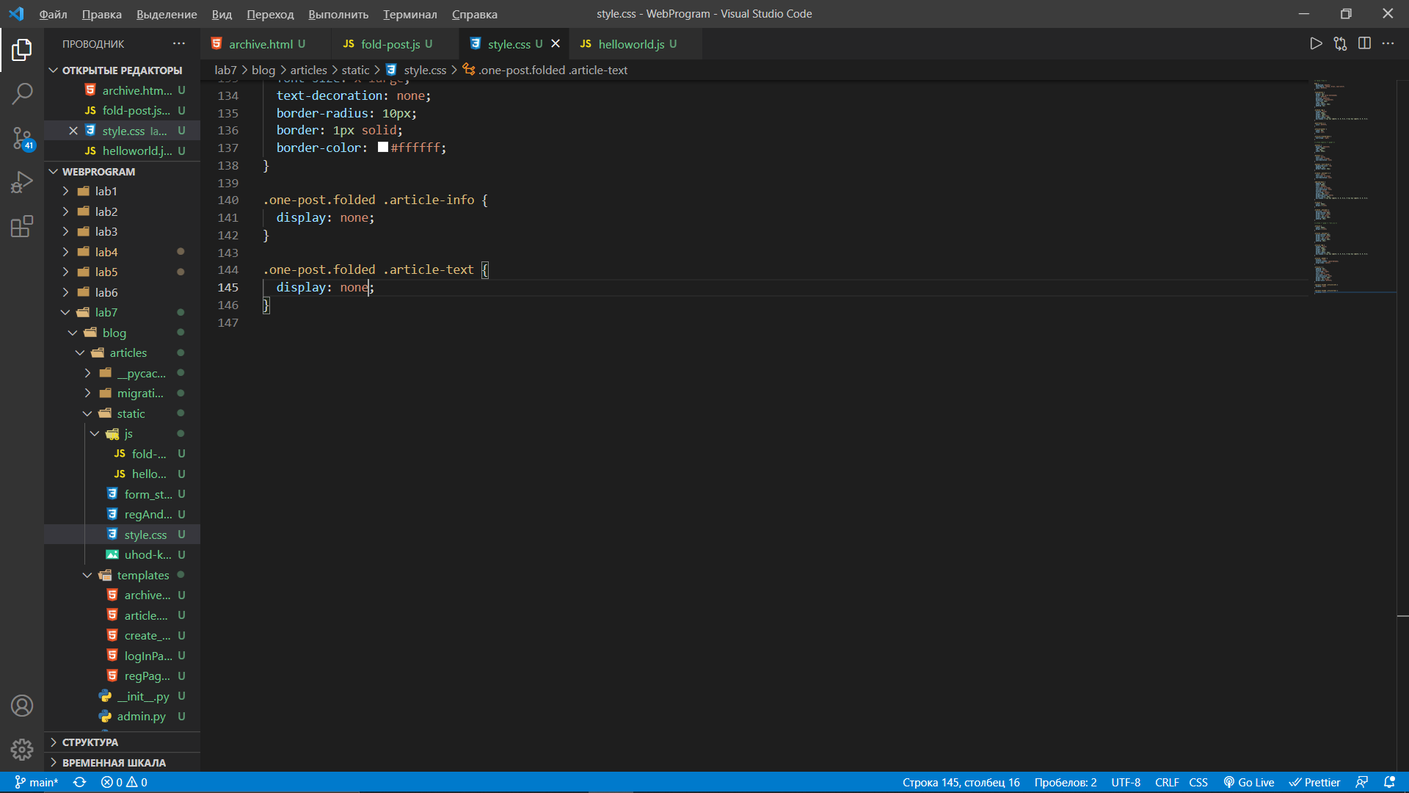

Рисунок 19 – Файл со стилями

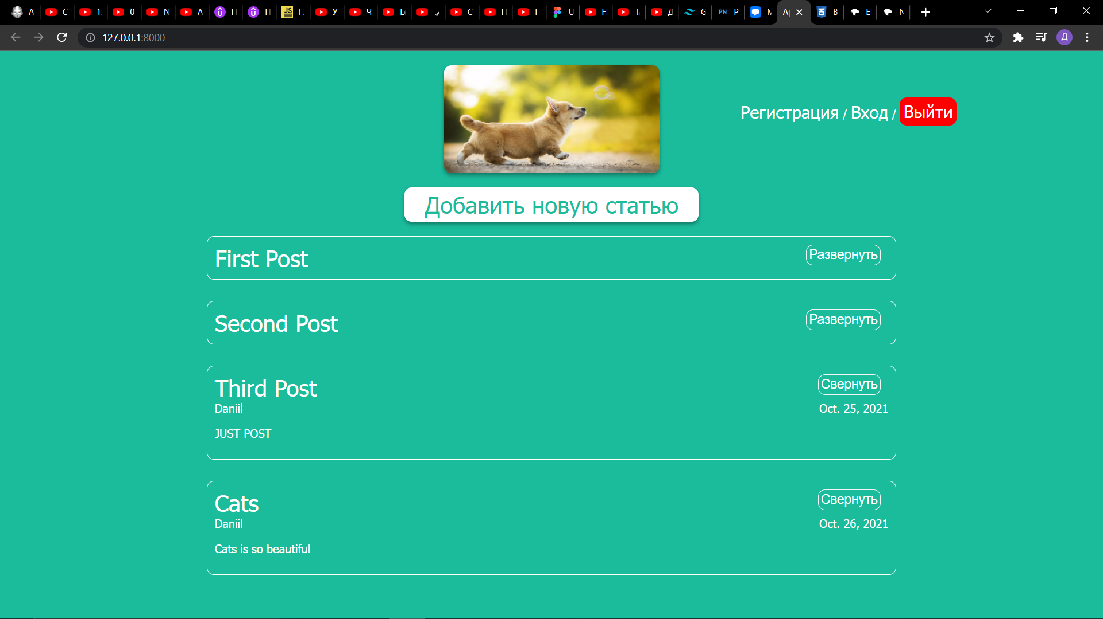

Рисунок 20 – Результат работы

**Вывод:** я установил язык программирования «Python» и фреймворк Django, ознакомился с синтаксисом и выполнил задания.